**Avaliação Somativa - Sistema de Administração de Farmácia**

**Escopo:** Desenvolver um sistema de administração para farmácias utilizando o framework Laravel. O sistema permitirá que o cadastro, pesquisa, compra, estoque e gestão de medicamentos para funcionários e clientes. As funcionalidades incluirão cadastro e login de usuários, navegação e pesquisa de produtos, gerenciamento de carrinho de compras e pedidos, e administração de produtos e usuários.

Objetivos SMART para o Sistema de Administração para Farmácias

1. Específicos:

* Desenvolver **a interface de usuário (UI):** Criar uma interface intuitiva e responsiva para o sistema, que permita fácil navegação e uso tanto por funcionários quanto por clientes.
* Implementar **o cadastro e login de usuários:** Desenvolver um sistema de autenticação robusto que permita o cadastro de diferentes tipos de usuários, como administradores, funcionários e clientes. Cada tipo de usuário terá permissões e acessos específicos, com funcionalidades adequadas ao seu papel dentro do sistema.
* **Desenvolver a funcionalidade de pesquisa e visualização de medicamentos:** Criar uma funcionalidade eficiente de busca que permita a pesquisa de medicamentos por nome, categoria, fabricante ou outros critérios relevantes.
* Gerenciar **o estoque de medicamentos:** Implementar um módulo de controle de estoque que permita a entrada e saída de medicamentos
* Desenvolver **o gerenciamento de carrinho de compras e pedidos:** Criar um sistema que permita a adição de medicamentos ao carrinho de compras, cálculo de totalizações, e conclusão do pedido por parte dos clientes
* Implementar **a administração de produtos e usuários:** Desenvolver um painel administrativo que permita aos administradores gerenciar o catálogo de medicamentos, incluindo adição, edição e remoção de produtos.
* Desenvolver **a integração com sistemas de pagamento:** Implementar formas pagamento para processar as compras feitas pelos clientes.
* Testar **e otimizar o sistema:** Realizar testes rigorosos de usabilidade, desempenho e segurança em todas as funcionalidades do sistema, corrigindo bugs e otimizando o desempenho para garantir uma experiência fluida e segura para todos os usuários.

2. Mensuráveis:

* **100 cadastros de clientes e 50 pedidos concluídos no primeiro mês:** O sucesso inicial do sistema será medido pelo número de clientes cadastrados e pedidos realizados dentro do primeiro mês após o lançamento. A meta é alcançar pelo menos 100 cadastros e 50 pedidos.
* Implementação **das funcionalidades principais em 3 meses:** O projeto será dividido em sprints semanais, cada uma com metas claras e entregáveis específicos, como o cadastro de usuários, controle de estoque, e processamento de pedidos. O progresso será monitorado semanalmente para garantir que as metas estejam sendo alcançadas.
* Testes **de usabilidade e desempenho com 10 usuários:** Antes do lançamento, o sistema será testado por um grupo de 10 funcionários e clientes selecionados para identificar possíveis melhorias. O sucesso será medido pela taxa de conclusão de tarefas, feedback de usabilidade e número de bugs encontrados e corrigidos.
* Integração **de 100 medicamentos no sistema durante os primeiros 2 meses:** A quantidade de medicamentos cadastrados e gerenciados no sistema será monitorada para garantir que a farmácia tenha um estoque inicial abrangente, cobrindo as necessidades de seus clientes.
* Redução **de 20% no tempo de atendimento ao cliente em 3 meses:** A eficiência do sistema será medida pelo tempo médio gasto para processar um pedido, desde a pesquisa até a conclusão da compra. O objetivo é reduzir esse tempo em 20% em relação aos processos atuais da farmácia.
* Precisão **de 95% no controle de estoque e validade dos medicamentos:** A precisão do sistema em gerenciar o estoque e monitorar a validade dos medicamentos será um indicador chave. A meta é alcançar 95% de precisão, minimizando erros e perdas.

3. Atingíveis:

* Garantir a escalabilidade e a segurança do sistema.
* Atender à demanda por uma plataforma de gerenciamento eficiente para a venda medicamentos.
* Oferecer serviço de autonomia aos funcionários do sistema para cadastro de produtos
* Dividir o projeto em etapas semanais, abordando uma funcionalidade específica em cada sprint, como cadastro de medicamentos, gestão de usuários, etc.
* Proporcionar uma solução prática e escalável que atenda às necessidades dos clientes e funcionários, com possibilidade de expansão futura.
* Realizar revisões periódicas do progresso e ajustar o plano de projeto conforme necessário para lidar com desafios inesperados ou alterações nos requisitos. Garantir que as metas sejam atingidas de forma realista e prática.

4. Relevantes:

* O sistema deverá ser uma solução completa para farmácias que necessitam de uma plataforma integrada para gerenciar seus medicamentos, desde o cadastro e controle de estoque até a venda e entrega ao cliente.
* Facilitar o atendimento ao cliente com um sistema que permite pesquisa e compra de medicamentos de maneira rápida e fácil, os clientes terão uma experiência de compra aprimorada.
* Melhorar o controle de estoque e reduzir perdas. O sistema permitirá o monitoramento rigoroso de estoques, incluindo alertas automáticos para reposição de medicamentos e controle de validade.
* Oferecer segurança e privacidade dos dados protegendo informações sensíveis, tanto dos usuários quanto dos medicamentos.
* Proporcionar uma solução prática e escalável que atenda às necessidades dos clientes e administradores, com possibilidade de expansão futura.

5. Temporais:

* Completar o planejamento e design do sistema em 2 semanas.
* Configuração do ambiente e desenvolvimento do sistema de cadastro e autenticação em 1 semanas
* Implementação da navegação, pesquisa de produtos e páginas de detalhes. em 1 semana
* Finalizar a implementação das funcionalidades principais em 2 meses.
* Lançar o sistema em até 3 meses, com uma fase de testes beta 2 semanas antes do lançamento oficial.
* Atualizações e novas funcionalidades após 3 meses de operação

Cronograma:

1ª Etapa - Planejamento e Análise:

* Definição dos requisitos do projeto e análise das necessidades dos stakeholders: Reuniões com gestores e funcionários da farmácia para entender as necessidades e expectativas do sistema, incluindo funcionalidades críticas e fluxos de trabalho.
* Criação de documentação técnica e diagramas de fluxo: Desenvolvimento de uma documentação detalhada do sistema, incluindo diagramas de casos de uso, fluxogramas dos processos de cadastro, compra, controle de estoque, e gestão de pedidos.

2ª Etapa - Desenvolvimento:

* Configuração do ambiente de desenvolvimento e criação do sistema de cadastro e login: Configuração do ambiente Laravel e desenvolvimento das funcionalidades de cadastro e login de usuários, diferenciando os níveis de acesso para administradores, funcionários e clientes.
* Desenvolvimento da interface de navegação, pesquisa e páginas de detalhes dos medicamentos: Criação da interface para navegação, pesquisa por medicamentos e visualização detalhada das informações, como descrição, preço, e disponibilidade.
* Implementação das funcionalidades de carrinho de compras e checkout: Desenvolvimento do módulo de carrinho de compras, cálculo de totalizações e integração com plataformas de pagamento, permitindo que clientes concluam suas compras.
* Criação do painel de administração e ferramentas para gestão de medicamentos e pedidos: Desenvolvimento de um painel administrativo para gerenciar o catálogo de medicamentos, controle de estoque, processamento de pedidos e gestão de usuários.
* Implementação de segurança e ajustes finais conforme feedback: Aplicação de práticas de segurança, como criptografia de dados, proteção contra ataques CSRF e validações rigorosas. Realização de ajustes baseados no feedback interno.

3ª Etapa - Testes e Validação:

* Condução de testes funcionais, de usabilidade e segurança: Realização de testes em todas as funcionalidades, validando desde a usabilidade da interface até a segurança dos dados e a precisão do controle de estoque.
* Correção de bugs e refinamento baseado nos resultados dos testes: Identificação e correção de erros encontrados durante os testes, além de otimizações nas funcionalidades e performance do sistema.

4ª Etapa - Implantação e Monitoramento:

* Lançamento do sistema em ambiente de produção: Migração do sistema para o ambiente de produção e lançamento oficial do sistema de administração de farmácias.
* Monitoramento contínuo do desempenho e suporte técnico pós-lançamento: Monitoramento ativo do sistema, resposta a quaisquer problemas emergentes e prestação de suporte técnico para usuários, garantindo que o sistema opere sem interrupções e atenda às expectativas.

**Recursos:**

Equipe de Desenvolvimento:

* Desenvolvedores Backend e Frontend.
* Especialista em Integração
* Designer UI/UX para a criação de uma interface amigável.
* Especialista em Segurança para garantir proteção de dados.
* Testadores/QA para verificar a funcionalidade e usabilidade.
* Gerente de Projeto
* Analista de Negócios:
* Administrador de Sistemas
* Suporte Técnico

**Ferramentas**:

* Laravel Framework
* PostgreSQL Database
* Bootstrap

**Análise de Riscos:**

* **Problemas de performance:** O sistema pode enfrentar lentidão ou falhas ao lidar com grandes volumes de dados, como no caso de um estoque extenso ou muitos usuários acessando simultaneamente.
  + *Mitigação:* Otimizar consultas ao banco de dados, utilizar caching e realizar testes de carga para identificar e corrigir gargalos de performance antes do lançamento.
* **Falhas de segurança:** A exposição a vulnerabilidades, como ataques de injeção SQL, Cross-Site Scripting (XSS) ou falhas na autenticação, pode comprometer dados sensíveis de usuários e medicamentos.
  + *Mitigação:* Implementar práticas de codificação segura, auditorias de segurança regulares e testes de penetração para identificar e corrigir vulnerabilidades.
* **Atrasos no cronograma:** Atrasos podem ocorrer devido a mudanças nos requisitos, problemas técnicos inesperados ou falta de recursos humanos, comprometendo o prazo de entrega.
  + *Mitigação:* Utilizar uma metodologia ágil com sprints curtos, revisões regulares do progresso e comunicação clara entre a equipe para detectar e resolver problemas rapidamente.
* **Escopo insuficiente ou mal definido:** Requisitos mal especificados ou mudanças frequentes no escopo podem resultar em um produto final que não atende às necessidades dos stakeholders ou do mercado.
  + *Mitigação:* Realizar um levantamento detalhado dos requisitos no início do projeto e estabelecer processos claros para gerenciamento de mudanças e validação contínua com os stakeholders.

**3. Riscos Operacionais:**

* **Dependência de fornecedores externos:** A dependência de serviços de terceiros, como APIs de pagamento ou infraestrutura de hospedagem, pode resultar em interrupções de serviço se esses fornecedores enfrentarem problemas.
  + *Mitigação:* Ter planos de contingência, como a escolha de fornecedores alternativos ou a utilização de redundância em serviços críticos.
* **Falhas na gestão de estoque:** Problemas no módulo de controle de estoque, como erros na contagem ou no gerenciamento de validade de medicamentos, podem levar a perdas financeiras ou problemas com reguladores de saúde.
  + *Mitigação:* Implementar um sistema de alertas e verificações automáticas de estoque, além de realizar auditorias regulares para garantir a precisão dos dados.

**4. Riscos de Conformidade:**

* **Não conformidade com regulamentações:** A falha em cumprir regulamentações específicas do setor farmacêutico, como o controle de medicamentos controlados ou a privacidade dos dados dos clientes, pode resultar em multas ou processos legais.
  + *Mitigação:* Consultar regulamentos locais e garantir que o sistema esteja em conformidade desde o início, incluindo consultoria legal e verificações de conformidade durante o desenvolvimento.

**5. Riscos de Aceitação do Usuário:**

* **Baixa adesão dos usuários:** Funcionários ou clientes podem resistir à adoção do novo sistema devido a dificuldades de uso ou falta de treinamento adequado.
  + *Mitigação:* Investir em treinamento e suporte contínuo para os usuários, além de garantir que a interface seja intuitiva e acessível.

**6. Riscos Pós-Implantação:**

* **Problemas de manutenção e suporte:** Falhas após o lançamento, como bugs não detectados ou necessidade de atualizações críticas, podem impactar a operação da farmácia e a experiência do usuário.
  + *Mitigação:* Estabelecer um plano de suporte pós-lançamento, incluindo monitoramento contínuo do sistema, resposta rápida a incidentes e atualizações regulares.

**Diagrama de Classe:**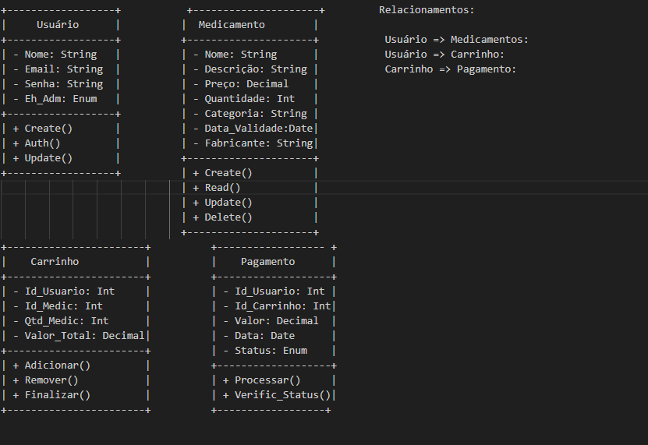

**Diagrama de Uso:** 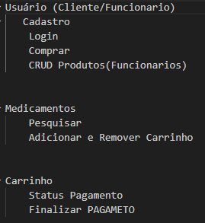

**Diagrama de Fluxo